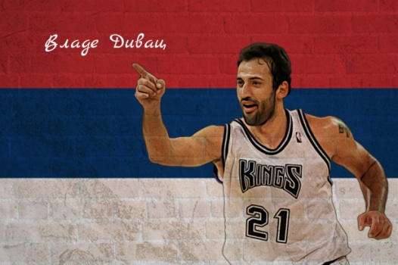
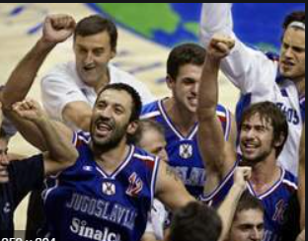

Владе Дивац

Један од најпознатијих југословенских и српских кошаркаша је Владе Дивац.
Висок је 2,16 метара, родом из Пријепоља, рођен 1968. године. Пре него што се бавио кошарком Дивац је тренирао фудбал и био је голман у месном клубу. Међутим, фудбалску каријеру је прекинуо након што је на једном тренингу био неодлучан да се баци у блато како не би испрљао нове рукавице. Његов тим је изгубио, а изнервирани тренер му је рекао да потражи неки други спорт.
Његова професионална каријера у Југославији почела је када је заиграо за Слогу из Краљева и одмах скренуо пажњу на себе тако што је у утакмици са Црвеном звездом постигао 27 поена. Наставља да игра за на позицији центра у Партизану, Лејкерсима, Хорнетсима, Црвеној звезди (у Евролиги) и Кингсима. Био је један од првих Европљана који је заиграо у НБА. Спада међу шесторицу НБА кошаркаша који су постигли више од 13.000 поена, 9.000 скокова, 3.000 асистенција и 1.500 блокада.
Са кошаркашком репрезентацијом Југославије освојио је два светска првенства, три европска првенства и две сребрне медаље на Олимпијским играма. За национални тим Југославије је одиграо 145 утакмица и постигао 1345 поена.
Дивац је био на положају председника Партизана у периоду од 2000. до 2004. Након завршетка играчке каријере постао је скаут Лос Анђелес Лејкерса и спортски директор кошаркашке секције Реал Мадрида. Године 2008. УЛЕБ1 га је сврстао међу 50 људи који су најзаслужнији за развој кошарке у Европи.
Владе Дивац је један од оснивача Групе 7, хуманитарне организације која помаже деци на простору бивше Југославије, коју је основао 1998. са шест својих саиграча из репрезентације (Паспаљ, Савић, Ђорђевић, Даниловић, Бодирога и Ребрача). Средином 2007. Дивац је основао Фондацију „Ана и Владе Дивац", чији је циљ помагање избеглицама у Србији.
Ожењен је, има двоје деце и једну усвојену девојчицу.

¹ Улеб (франц. Union des Ligues Européennes de Basket - ULEB, енгл. Union of European Leagues of Basketball) је удружење европских професионалних кошаркашких клубова и лига, које организује два клупска европска такмичења: Евролигу и Еврокуп. Његово седиште се налази у Барселони.

- Где је рођен Владе Дивац?
___________________________________________

- Због чега је почео да се бави кошарком?
___________________________________________

- Где је започео каријеру?
___________________________________________

- На којој позицији је играо?
___________________________________________

- За које клубове је играо?

___________________________________________

___________________________________________

- Успеси репрезентације Југославије су:
___________________________________________

___________________________________________

- Које земље су припадале некадашњој Југославији?
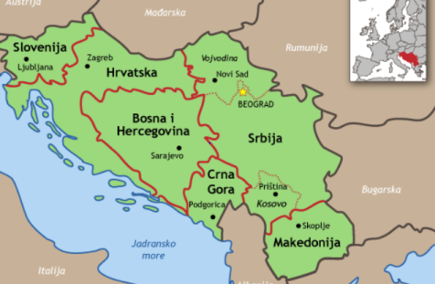

___________________________________________

___________________________________________

- Шта је Владе радио на крају своје играчке каријере?
Да ли знаш шта значи постати скаут за неки клуб?

___________________________________________

- Коју организацију је основао и чиме се она бави?

_____________________________________________

_____________________________________________

